益阳医学高等专科学校
2020年春季延期开学教学工作方案

为切实做好新冠肺炎疫情防控工作，保障广大师生生命安全和身体健康，根据党中央、国务院防控工作部署及教育部《关于2020年春季学期延期开学的通知》、湖南省人民政府办公厅《关于延迟我省企业复工和学校开学的通知》、湖南省教育厅《关于做好新型冠状病毒感染的肺炎疫情防控期间职业院校教学工作的通知》（湘教通〔2020〕18号）、《关于做好2020年春季学期延迟开学工作的通知》（湘教通〔2020〕19号）、《关于调整2020年春季学期开学时间的通知》（湘教通〔2020〕27号）要求，结合我校教学教务工作实际，制订本工作方案。
一、成立学校疫情防控期间教学工作领导小组
组 长：刘柏炎
副组长：姚腊初
成 员：傅学红 陈西玲 罗小燕 唐元兢
刘伏祥 刘 毅 王 强 刘友良
易淑明
领导小组下设办公室工作专班，设在教务处，负责疫情
防控期间教学工作领导小组日常工作及统筹协调。傅学红兼任专班主任，叶玲（负责教学督导）、贺旭（负责信息防控）、李跃军（负责教务管理）任专班副主任。
二、严格落实延期开学要求
学生返校开学时间延期至3月2日之后，具体开学时间根据疫情防控情况由省教育厅提前公布后另行通知。学生转专业考试时间相应延期至开学后，具体时间另行通知。所有学生不得提前返校。各教学系部、教学医院必须向全体学生重申严格执行学校通知精神。开学之前，各教学系部、教学医院不得组织学生返校，不得组织任何形式的线下集中教学活动、集体活动和培训活动。
三、制定线上理论教学方案
根据《关于做好2020年上学期延期开学与疫情防控期间开展线上教学工作的通知》要求，延期开学期间，按照“推迟开学不停学”和“一校一策”的要求，因地制宜、提前谋划、早做准备，研究制定推迟开学的教学组织方案，做好在线教学工作，确保教学任务不减、教学质量不降。
1、线上理论教学时间：暂定2周，即2月17日至28日。每天按在线教学课表上课。实验实践内容不列入线上教学。各专业班级课程在线授课安排表，另行发布。
2、制定专业教学实施方案：各系部根据各专业人才培养方案、课程标准和益阳医专2020年上学期教学计划，结合当前疫情防控和教学资源等情况，制定和落实本学期前4周开展线上教学的相关准备工作。各教学系部要根据课程归属，迅速组建课程教学团队，明确课程负责人，结合各专业教学任务、资源建设等情况，各系部、各专业制定具体可行的教学实施方案，通过视频会议、网络审核、在线答疑等方式，逐级组织于2月6日前以电子档报教务处审核备案。“1+1+1”人才培养班级由临床医学系、护理系会同各教学医院落实并于2月6日前以电子档报教务处审核备案。按要求经学校审核备案的方案在学校门户网站设立专栏公开，并及时通知广大师生。学校的总体教学组织方案和各专业实施方案公开的网址列表，加盖学校公章后于2月12日前以电子档（PDF格式）报送教育行政部门备案（相关方案详见附件1-6)。
3、充分利用网络课程开展理论教学。经省教育厅联系，疫情防控期间，超星尔雅、智慧职教、学堂在线等在线教学平台的网络课程，将免费开放给学生学习。各教学系部、教学医院要充分整合相关在线教学平台提供的课程资源、立项建设的国家及省级专业教学资源库和省级精品在线开放课程等网络教学资源开展教学，要依据实际调整课程教学大纲，组织学生通过网络自主学习、直播授课等方式开展理论知识学习。班主任/辅导员要积极主动协助各门课程负责人建设课程教学微信群或QQ群。任课教师和班主任/辅导员要组织学生在线自学、完成作业，做好在线直播、考核、辅导，确保学习“不断线”。教务处及各教学系部、教学医院要在线监督，确保教学保质保量完成。
4、科学组织毕业设计。各教学系部、教学医院要科学组织好毕业生的毕业设计，尽量不延迟毕业生的毕业时间。组织教师利用信息技术，指导学生做好选题开题、资料收集等工作，通过远程指导做好毕业设计的前期工作。疫情防控期间，原则上不组织毕业设计答辩和评审，如确有需要，应充分利用网络视频、音频和电话等方式进行。
四、制订延期开学教学工作预案
在《益阳医专疫情防控2020年上学期教学工作预案》的基础上，待省教育厅公布开学时间后，学校尽快将具体开学时间报省厅备案同意后实施。
1、集中回校上课时间为2020年3月2日之后。具体开学时间，根据中央应对新型冠状病毒感染肺炎疫情工作领导小组精神和教育部、教育厅安排，结合学校实际确定，提前一周发布。学校和各教学医院根据疫情发展情况分别作好预案。
2、做好开课准备工作。教务处依据延期开课编排学校本部课表，各教学系部依据延期开学校历和课表落实教学工作。相关部门单位、各教学医院需在开课前做好教学环境卫生等工作。准实习班级根据疫情情况调整在校学习方案与时间。毕业生返校毕业设计答辩时间为5月26-29日。
开学前，协调组织开展线上教学服务，统筹考虑在线教学计划，做到与开学后教学计划的有效衔接；开学后，适当调整春季学期教学计划，科学安排教学内容、时间、方式，与开学前网络教学有效衔接，保证教学工作正常进行、教学质量不降低。
开学第一周，组织学生进行一次集中疫情防控知识教育。学籍管理各项工作顺延至学生返校后开展。
3、针对湖北籍学生制定专门教学方案。密切关注疫情发展情况，提前对春季开学工作科学研判。在学校延期开学后，如疫情尚未解除，可考虑湖北籍学生暂不返校。协调组织通过线上教学方式对湖北籍学生开展教学活动。
五、加强教学服务管理
1、提高认识，强化纪律。当前防疫是头等大事，延期开学是阻断疫情向学校蔓延的重要举措。做好延期开学期间的教学工作，是抗击疫情的需要，也是防疫工作的重要组成部分。开展网上教学活动，实现“延迟开学不停教、不停学”，既是做好当前疫情防控工作的迫切需求，也是检验和提高学校信息化教学应用水平的重要关口。提高政治站位，强化工作责任，严肃工作纪律，配合做好师生思想政治工作和安全防控工作。
2、做好引导，强化落实。密切关注舆情动态，充分利用线上、线下教学形式，积极传播正能量，落实做好学期延迟开学工作。教务处会同各教学系部同心协力、共克时艰，认真做好开展在线教学的统筹、协调、落实、检查、考评、督导和监控等工作。教务处将根据学校和上级部门相关工作要求进一步做好疫情防控期间的教学工作安排，请各教学系部、教学医院密切关注通知（“益阳医专线上教学服务支持群QQ群：970794744”。教务处联系人：李跃军，15173780376，QQ：619542166；胡伟15274798296；QQ：343739773）。
附件：1.各专业公共课程教学实施方案
2.各专业基础课程及医学检验技术专业教学实施
方案
3.临床医学、康复治疗技术、眼视光技术专业教学
实施方案
4.护理、助产、健康管理专业实施方案
5.药学、中药学专业教学实施方案
6.口腔医学专业教学实施方案

益阳医学高等专科学校
2020年2月11日

附件1
各专业公共课程教学实施方案

按照教育厅“推迟开学不停学”“一校一策”的要求，结合各专业公共课程实际情况，特制订新冠肺炎疫情防控时期线上教学方案。
一、指导思想
在新冠肺炎疫情防控时期，有目的有计划地指导学生开展通识课学习，加强学生疫情期间心理指导与咨询及思想政治教育，确保教学任务不减，教学质量不降，学生身心健康。
二、具体实施
（一）成立疫情防控期间各专业公共课程教学领导小组
组 长：唐元兢
副组长：李子牛 黄宁益 罗湘莲
秘书长：唐黄胤
（二）组建八门通识课教学团队
1、《形势与政策》
课程负责人：周宁
参与者；政治教研室全体教师及各班班主任
2、《口才艺术与社交礼仪》
课程负责人：唐元兢
指导老师：徐敏、肖纯
3、《艺术欣赏》
课程负责人：徐敏
指导老师：唐元兢、肖纯
4、《军事理论》
课程负责人：刘建成
参与者：杨凤英
5、《心理健康教育》
课程负责人：罗湘莲
参与者：刘梨梨、唐黄胤、傅明宇、魏吉槐
6、《大学生安全教育》
课程负责人：刘梨梨
参与者：罗湘莲、唐黄胤
7、《大学生就业指导》
课程负责人：李佩凤
参与者；政治教研室全体教师
8、《创业基础》
课程负责人：汪慧英
参与者：李子牛
（三）组织开展教学
1、网络教学平台及教学方式。利用超星泛雅网络教学平台，开展线上教学。由课程负责人和参与教师组织教学、指导答疑、检查督促。超星技术员提供技术指导和支持。
2、网络教学组织形式。公共课部组建全校2019级学习委员微信群，发布学习任务，规定学习时间，教师定期督查。督促各班级创建通识课学习班级群，学生在线学习交流，班主任、学习委员及班干部定期督促学生在线学习。
3、结合疫情开展学生心理疏导。通过微信群推送《益阳医专的宝宝们，你们还好吗》给全校学生，对学生进行心理疏导及思政引导。从事健康教育的四位老师公布自己的微信号，随时为学生解答心里疑惑。
4、利用身边素材开展思政教育。配合学校搜集整理我校毕业生疫情防控期间赴鄂及汉支援的感人事迹，编订成册，开学后印发各班级。在全校学生中弘扬救死扶伤的职业精神，增强医专学子的自豪感和使命感。通过学委微信群在全校学生中发布我校附属医院呼吸内科负责人欧胜伟在益阳市第四人民抗疫一线写给10岁儿子欧阳字谦的一封信，增强医专学子救死扶伤的使命感和责任感，树立“舍小家为大家”的大爱精神，深刻理解“明德弘医、博学致远”校训精神的深刻内涵和现实意义。
（四）完成学习任务
在1月23日至3月1日期间，通过教师指导、学习自主选择，完成三门通识课学习任务并通过考试。开学后教师检查。

附件2
各专业基础课程及医学检验技术专业
教学实施方案

病毒肆虐，全国高校开学时间被延迟，为保障主要学科的课时要求和教学进度，确保教育教学的质量和效果，基础医学部（检验系）在学校指导下，运用“网络直播平台”对各专业基础课程及医学检验技术专业开展基于网络直播等多种形式的线上教育教学活动，
一、组织方式
1、整体组织。在学校统一规划和部署下，系部成立2020上学期线上教育工作小组，负责组织安排、跟踪反馈。
2、项目负责。由系部主任刘伏祥担任此次课程网络直播小组组长，党总支书记陈明雄担任副组长，负责本次线上教育活动具体的组织和安排。
3、教师合作。 在系部办公室徐群芳、罗萍、各教研室主任赵红、王进、刘圆月、郭劲霞、曾凡胜、黄伏连等积极支持和配合下，组织各课程任课老师分工合作，集体备课，轮流授课。
4、学生跨班。学生以年级和班级为单位参与直播课堂。
二、网络直播平台
运用“云课堂‘雨课堂’智慧职教-职教云”等平台软件用于课堂教学视频直播，多终端共同参与，学生可视频互动。包括考勤、测试和及时反馈、作业的收集和互评、微课制作等。
三、直播课程整体安排
1、时间安排：2月17日～3月2日，开展网络直播教学活动。
2、基本思路：
（1）直播课时基本按照人才培养方案规划课程课时标准进行安排；
（2）上午直播，每天直播4节课，每周直播20节课。
（3）每周课时：解剖3节，检验5节，病理3节，病理生理3节，生化3节，生理3节。
3、指定统筹安排人员，由各教研室主任引领课程安排和协调。
四、操作流程
1、人员分工阶段。2月17日前，完成教学内容规划及人员安排规划表。
2、教师备课阶段。2月1日至2月17日，各教研室教师开展集体备课；各班主任辅导员通知学生做好 “网络开学”准备工作。
3、技术准备阶段。2月17日前，网络信息中心协助完成各网络平台建构，指导学生完成“帐号”注册。
4、课程直播阶段。2月17日开始，至恢复正常学校教学秩序止。
五、网络技术应用融入日常教学
除了应对本次疫情，系部将全面引入网络技术，以更多形式开启网络课程，让我检验学子通过网络课程先行学习，达到停课不停学，在家也一样学习的目的。
并且要积极开展家长互动测评功能，助推各门课程在线教学。
各专业基础课程及医学检验技术专业课程统计表
序号 | 课程名称 | 授课老师 | 教学班级 | 教学平台与资源 | 教研室
1 | 组织学 | 周玉 | 19级临床1-8班 | 雨课堂 | 解剖
2 | 局部解剖学 | 申燕伟  /刘伏祥 | 19康复1-4班 | 云课堂 | 解剖
3 | 人体运动学 | 彭舜华 | 19康复1-4班  18高职康复1班 | 云课堂 | 解剖
4 | 生理学 | 黄伏连 | 19级检验1-6班 | 班级QQ群微课、PPT | 生理
5 | 生理学 | 田小妹 | 19级中药学1-4班 | 班级QQ群微课、PPT | 生理
6 | 生理学 | 孟辉 | 19级药学1-6班 | 班级QQ群微课、PPT | 生理
7 | 生理学 | 李许 | 19级药品质量与安全1班  19级药品生产技术1班 | 班级QQ群微课、PPT | 生理
8 | 微生物学检验 | 曾凡胜 | 2018级医学检验技术1.2.3.4班 | 智慧职教-职教云 | 病原
9 | 病理与病生 | 刘圆月 | 19级口腔1-4班  19级农卫1-2班 | 班级QQ群微课、PPT | 病理
10 | 病理与病生 | 侯菊花 | 19级临床1- 4班  19级大护21班 | 班级QQ群微课、PPT | 病理
11 | 病理与病生 | 邓之婧 | 19级临床5-8班  19级基卫1-2班 | 班级QQ群微课、PPT | 病理
12 | 病理与病生 | 谢川 | 19级大专护理10-18 | 班级QQ群微课、PPT | 病理
13 | 病理与病生 | 李盼 | 19级大专护理4-9班 | 班级QQ群微课、PPT | 病理
14 | 病理与病生 | 詹琼 | 19级大专护理1-3、  19-20、22-23班 | 班级QQ群微课、PPT | 病理
15 | 病理与病生 | 汤燕 | 19级大专助产1-4班 | 班级QQ群微课、PPT | 病理
16 | 病理与病生 | 彭舜华 | 19级大专康复1-4班 | 班级QQ群微课、PPT | 病理
17 | 卫生理化 | 梁莎 | 18级医学检验技术1-4班 | 智慧职教-职教云 | 检验
18 | 生化检验 | 王进 | 18级医学检验技术1-4班 | 智慧职教-职教云 | 检验
19 | 输血检验技术 | 徐群芳 | 18级医学检验技术1-4班 | 智慧职教-职教云 | 检验
20 | 血液学检验 | 徐群芳 | 18级医学检验技术1-4班 | 智慧职教-职教云 | 检验
21 | 临床检验基础 | 罗浪 | 18级医学检验技术1-4班 | 智慧职教-职教云 | 检验
备注：
1.生理教研室
以一周为单位时间按教学进度发放微课、PPT，每周以专业为小组统一用云课堂方式进行考试、验收。
2. 病理教研室
以一周为单位时间按教学进度发放微课、PPT，每周以专业为小组统一用云课堂方式进行考试、验收。
3.检验教研室
前两周开展线上教学，依托职教云MOOC学院的全国医学职业教育资源库开展教学。任课教师再针对学习情况进行线上辅导答疑。
若疫情需要继续延长，将在后续阶段开展线上直播教学。

附件3
临床医学、康复治疗技术、眼视光技术专业教学实施方案

根据临床医学、康复治疗计术、眼视光技术三个专业人才培养方案、 课程标准和益阳医专 2020 年上学期教学计划， 结合当前疫情防控和教学资源等情况，临床医学系特制定本方案。
一、积极组织系部人员学习学校文件《关于做好 2020年上学期延期开学与疫情防控期间开展线上教学工作的通知》。
二、针对临床医学系特点，从实际出发，做好各项工作安排。
1、加强系部对班级、学生的管理，把学生安全工作放在第一位，密切关注学生安全情况，出现异常第一时间上报和处理。
2、加強班主任对学生的联系，要求每位学生每天与老师进行沟通交流，汇报思想情况。
3、组织全系各班级在线上开展班会，进行冠状病毒肺炎知识的学习和考核。加强对学生健康防护的指导，抵制谣言和不良信息。
4、针对在校学生上学期期末考核成绩比较差的情况，加强复习指导，巩固已学课程，要求挂科学生进行复习，开学即完成补考。以上人员由班主任通知到位。
5、利用云课堂平台组织学生对教学资源库内的医学课程进行学习，要求每个学生自学1-2门，开学后必须有学习材料进行上报。
6、利用雨课堂组织考核。临床医学专业组织《内科学》《外科学》；康复治疗技术专业组织《运动治疗技术》、《中国传统康复治疗技术》考核。雨课堂考试各4次，一周一次，前两次主要内容为上学期已经学习过的内容，后两次为下学期的新课内容。
7、系部对实习学生加强毕业设计的指导，对专升本学生要求提前开始复习工作。

附件4
护理、助产、健康管理专业
教学实施方案

为切实做好新型冠状病毒肺炎的疫情防控工作，保证广大师生生命安全和身体健康，根据国家相关文件及学校要求，护理系就延期开学期间护理、助产、健康管理专业线上理论教学工作安排如下。
一、通知各教研室成员积极做好线上教学准备
学校下发文件后，迅速通知各教研室成员，积极做好线上理论教学的准备工作，适时调整课程安排，将理论课提前，实训课延后，以适应线上教学，积极进行线上教学技能相关培训及学习，确保线上教学顺利实施。
二、严格落实线上教学时间要求
根据学校文件要求，线上理论教学时间暂定第1～2周，即2月17日至28日，每天按照教学课表上课，同时做好第3～4周线上教学预案准备。
三、制定专业教学实施方案
1、按照护理、助产、健康管理等专业各年级教学进度安排进行在线教学
根据护理、助产、健康管理专业人才培养方案、课程标准和益阳医专2020年上学期教学计划，结合当前疫情防控和教学资源等情况，根据学校公布在线课课表进行教学安排，教学进度与原教学进度一致，如前期安排有实验课的，实验课顺延，理论课提前。各教研室本学期共开设《外科护理学》《五官科护理学》《基础护理学》《内科护理学》《儿科护理学》《传染病护理学》《危急重症护理学》《老年护理学》《妇产科护理学》《妇科护理学》《优生优育与母婴保健》《助产学》相关课程及班级教学责任到人（具体安排见下表），负责好本班在线课程教学工作。在当前疫情下，根据教研室及个人实际能力，结合网络教学实施状况和网络稳定性等因素，在线教学过程中可以在保证教学质量的情况下依据网络情况及自身能力等采取灵活多样的课程形式，如合班直播，分班辅导，适时考核等。
第1-4周理论教学安排表
序号 | 姓名 | 学历 | 职称 | 授课  课程 | 授课班级 | 教师  性质 | 总课时数 | 总课时 | 上课  平台
1 | 郑晓妮 | 研究生 | 副  教授 | 外护 | 2018级护理4-6班  2018级护理7-9班 | 专职 | 2×2×4周 | 16 | 雨课堂
2 | 李 鹏 | 研究生 | 副教授 | 外护 | 2018级护理1-3班  2018级护理16-18班  2018级护理21班 | 专职 | 2×3×4周 | 24 | 雨课堂
3 | 刘丽波 | 研究生 | 讲师 | 外护 | 2018级护理20班  2018级护理10-12班  2018级助产1-4班 | 专职 | 2×3×4周 | 24 | 雨课堂
4 | 朱有葱 | 研究生 | 讲师 | 外护 | 2017级高职护理1-4班  2017级高职助产1-2班 | 专职 | 2×3×4周 | 24 | 雨课堂
5 | 罗香莲 | 研究生 | 助教 | 外护 | 2016级高职护理1-4班  2016级高职助产1班 | 专职 | 6×3×4周 | 78 | 雨课堂
6 | 文锡荣 | 研究生 | 讲师 | 五护 | 2017级高职护理1-2班  2017级高职护理3-4班  2017级高职助产1-2班 | 专职 | 2×3×4周 | 24 | 雨课堂
7 | 何求 | 本科 | 副教授 | 基础护理学 | 2019级护理1-6班 | 专职 | 4×2×2周 | 16 | 雨课堂
8 | 昌纯英 | 研究生 | 讲师 | 基础护理学 | 2019级护理7-12班 | 专职 | 4×2×2周 | 16 | 雨课堂
9 | 谭桂煌 | 研究生 | 讲师 | 基础护理学 | 2019级护理13-18 、21班 | 专职 | 4×3×2周 | 24 | 雨课堂
10 | 文益江 | 研究生 | 讲师 | 基础护理学 | 2019级护理19-20、22-23班 | 专职 | 4×2×2周 | 16 | 雨课堂
11 | 王红梅 | 研究生 | 副教授 | 基础护理学 | 2017级高职助产1-2、高职护理1-4班 | 专职 | 4×3×2周 | 24 | 雨课堂
12 | 文金莲 | 研究生 | 副高 | 助产学 | 2017级高职助产班 | 专职 | 4×1×4周 | 16 | 雨课堂
13 | 李海燕 | 本科 | 讲师 | 优生优育与母婴保健 | 2018级大助1-4班  2016级高职助产班. | 专职 | 4×2×4周 | 32 | 雨课堂
14 | 黄瑛 | 研究生 | 讲师 | 妇产科护理 | 2017级高职护理3-4班 | 专职 | 6×1×4周 | 24 | 雨课堂
15 | 彭钠 | 本科 | 讲师 | 妇产科护理 | 2017级高职护理1-2班 | 专职 | 6×1×4周 | 24 | 雨课堂
16 | 孙秋敏 | 研究生 | 助教 | 妇科护理学 | 2018级大助1-4班 | 专职 | 6×1×4周 | 24 | 雨课堂
17 | 莫颖莉 | 博士 | 副教授 | 内科护理学 | 18级助产1-4班 | 专职 | 6×1×4周 | 24 | 学习通
18 | 周正翔 | 研究生 | 讲师 | 内科护理学 | 18级护理20班 | 专职 | 6×1×4周 | 24 | 学习通
19 | 杨志林 | 本科 | 讲师 | 内科护理学 | 18级护理1-6班 | 专职 | 6×2×4周 | 48 | 学习通
20 | 郭大英 | 本科 | 教授 | 内科护理学 | 18级护理7-12班 | 专职 | 6×2×4周 | 48 | 学习通
21 | 吴喜庆 | 研究生 | 讲师 | 内科护理学 | 18级护理16-18、21 | 专职 | 6×2×4周 | 48 | 学习通
22 | 丁赣 | 研究生 | 讲师 | 儿科护理学 | 18级助产1-4班 | 专职 | 2×1×4周 | 8 | 学习通
23 | 贺文博 | 研究生 | 讲师 | 传染病护理学 | 18级助产1-4班、18级护理10-12、16-18、20、21 | 专职 | 4×5×4周 | 80 | 学习通
24 | 孙超贤 | 研究生 | 助教 | 传染病护理学 | 18级护理1-9 | 专职 | 4×3×4周 | 48 | 雨课堂
25 | 王超 | 研究生 | 助教 | 危急重症护理 | 18级助产1-4班、  18级护理10-12、16-18、20、21 | 专职 | 2×5×4周 | 40 | 学习通
26 | 周粒 | 本科 | 助教 | 危急重症护理 | 18级护理1-9 | 专职 | 2×3×4周 | 24 | 学习通
27 | 杨鹏 | 研究生 | 讲师 | 老年护理学 | 16级高护1-4 | 专职 | 4×1×4周 | 16 | 学习通
合计 | 27人 |  |  |  |  |  |  | 814
2、在线教学实施
充分利用网络课程开展理论教学。教学团队可使用超星尔雅、智慧职教、学堂在线、学习通等教学平台进行在线教学，但需要在课堂教学的基础上针对在线教学的特点进行适当的转变，以适应在线教学的特点。教师可以自行选择自己使用较为熟悉的相关平台及资源，但需提前进行准备和演练，以保证在线教学的顺利实施。各平台都有其教学的优点及特色，教学设计也有在线教学的特点，附录将以“雨课堂视频直播课”为例进行描述，如何实施以及如何对课程进行适当的修改以适应在线教学的形式，其他平台如有老师需要，请自行研究，须保证教学顺利实施及教学效果。同时，由于近期全国网络直播课迅猛增加，可能导致直播后台崩溃或直播卡顿的情况，因此，直播课中万一出现直播拥堵、卡顿、掉线等不确定因素时，要准备好微课视频预案，进行微课推送学习，两种形式都要加强课前课后的监督与考核，促进学生自学。万一出现微课视频推送也卡顿等情况，可先直接把授课PPT发给学生，监督自学，然后发题目考核，微课视频可自己制作，也可以适当找网络比较好的资源充实利用。
- “1+1+1”教学点在线教学实施
“1+1+1”教学点亦可充分利用网络课程开展理论教学，也可同学校进度执行实施，或自行安排延期补课。
四、加强教学服务与沟通
教研室各成员在做好在线教学准备的同时，加强相互沟通与学习，相互促进与提高，确保在线课程的顺利实施。
2020年上学期护理、助产、健康管理专业线上授课安排表
2019级护理 | 日期 | 课程 | 授课班级 | 授课教师
2019级护理 | 2.19上午 | 基础护理学 | 19级护理1-23班 | 何求、谭桂煌、文益江、昌纯英
2019级护理 | 2.21下午 | 基础护理学 | 19级护理1-23班 | 何求、谭桂煌、文益江、昌纯英
2019级护理 | 2.26上午 | 基础护理学 | 19级护理1-23班 | 何求、谭桂煌、文益江、昌纯英
2019级护理 | 2.28下午 | 基础护理学 | 19级护理1-23班 | 何求、谭桂煌、文益江、昌纯英
2019级护理 | 注：上午上课时间为09:00-10:30，下午上课时间为14:00-15:30

2018级护理、助产 | 日期 | 课程 | 授课班级 | 授课教师
2018级护理、助产 | 02.17上午 | 外科护理学 | 18级护理1-21班、助产1-4班 | 易淑明、李鹏、刘丽波
2018级护理、助产 | 02.17下午 | 内科护理学 | 18级护理1-21班、助产1-4班 | 莫颖莉、周正翔、杨志林、郭大英、吴喜庆
2018级护理、助产 | 02.18 08:00-09:30 | 妇科护理学 | 18级助产1-4班 | 孙秋敏
2018级护理、助产 | 02.18 09:40-11:10 | 危急重症护理学 | 18级护理1-21班、助产1-4班 | 王超、周粒
2018级护理、助产 | 02.18下午 | 优生优育与母婴遗传 | 18级助产1-4班 | 李海燕
2018级护理、助产 | 02.19 08:00-09:30 | 妇科护理学 | 18级助产1-4班 | 孙秋敏
2018级护理、助产 | 02.19 09:40-11:10 | 儿科护理学 | 18级助产1-4班 | 丁赣
2018级护理、助产 | 02.19下午 | 内科护理学 | 18级护理1-21班、助产1-4班 | 莫颖莉、周正翔、杨志林、郭大英、吴喜庆
2018级护理、助产 | 02.20上午 | 优生优育与母婴遗传 | 18级助产1-4班 | 李海燕
2018级护理、助产 | 02.20下午 | 传染病护理学 | 18级护理1-21班、助产1-4班 | 贺文博、孙超贤
2018级护理、助产 | 02.21 08:00-09:30 | 内科护理学 | 18级护理1-21班、助产1-4班 | 莫颖莉、周正翔、杨志林、郭大英、吴喜庆
2018级护理、助产 | 02.21 09:40-11:10 | 传染病护理学 | 18级护理1-21班、助产1-4班 | 贺文博、孙超贤
2018级护理、助产 | 02.21下午 | 妇科护理学 | 18级助产1-4班 | 孙秋敏
2018级护理、助产 | 02.24上午 | 外科护理学 | 18级护理1-21班、助产1-4班 | 易淑明、李鹏、刘丽波
2018级护理、助产 | 02.24下午 | 内科护理学 | 18级护理1-21班、助产1-4班 | 莫颖莉、周正翔、杨志林、郭大英、吴喜庆
2018级护理、助产 | 02.25 08:00-09:30 | 妇科护理学 | 18级助产1-4班 | 孙秋敏
2018级护理、助产 | 02.25 09:40-11:10 | 危急重症护理学 | 18级护理1-21班、助产1-4班 | 王超、周粒
2018级护理、助产 | 02.25下午 | 优生优育与母婴遗传 | 18级助产1-4班 | 李海燕
2018级护理、助产 | 02.26 08:00-09:30 | 妇科护理学 | 18级助产1-4班 | 孙秋敏
2018级护理、助产 | 02.26 09:40-11:10 | 儿科护理学 | 18级助产1-4班 | 丁赣
2018级护理、助产 | 02.26下午 | 内科护理学 | 18级护理1-21班、助产1-4班 | 莫颖莉、周正翔、杨志林、郭大英、吴喜庆
2018级护理、助产 | 02.27上午 | 优生优育与母婴遗传 | 18级助产1-4班 | 李海燕
2018级护理、助产 | 02.27下午 | 传染病护理学 | 18级护理1-21班、助产1-4班 | 贺文博、孙超贤
2018级护理、助产 | 02.28 08:00-09:30 | 内科护理学 | 18级护理1-21班、助产1-4班 | 莫颖莉、周正翔、杨志林、郭大英、吴喜庆
2018级护理、助产 | 02.28 09:40-11:10 | 传染病护理学 | 18级护理1-21班、助产1-4班 | 贺文博、孙超贤
2018级护理、助产 | 02.28下午 | 妇科护理学 | 18级助产1-4班 | 孙秋敏
2018级护理、助产 | 注：上课时间为9:00-10:30；下午上课时间为14:00-15:30

2017级 | 日期 | 课程 | 授课班级 | 授课教师
2017级 | 02.17上午 | 外科护理学 | 17级高职护理1-4班、高职助产1-2班 | 朱有葱
2017级 | 02.18上午 | 妇产科护理学 | 17级高职护理1-4班 | 彭钠、黄瑛
2017级 | 02.18下午 | 五官科护理学 | 17级高职护理1-4班、高职助产1-2班 | 文锡荣
2017级 | 02.19上午 | 助产学 | 2017级高职助产班 | 文金莲
2017级 | 02.19下午 | 妇产科护理学 | 17级高职护理1-4班 | 彭钠、黄瑛
2017级 | 02.20上午 | 基础护理学 | 17级高职护理1-4班、高职助产1-2班 | 王红梅
2017级 | 02.20下午 | 助产学 | 2017级高职助产班 | 文金莲
2017级 | 02.21上午 | 妇产科护理学 | 17级高职护理1-4班 | 彭钠、黄瑛
2017级 | 02.21下午 | 基础护理学 | 17级高职护理1-4班、高职助产1-2班 | 王红梅
2017级 | 02.24上午 | 外科护理学 | 17级高职护理1-4班、高职助产1-2班 | 朱有葱
2017级 | 02.25上午 | 妇产科护理学 | 17级高职护理1-4班 | 彭钠、黄瑛
2017级 | 02.25下午 | 五官科护理学 | 17级高职护理1-4班、高职助产1-2班 | 文锡荣
2017级 | 02.26上午 | 助产学 | 2017级高职助产班 | 文金莲
2017级 | 02.26下午 | 妇产科护理学 | 17级高职护理1-4班 | 彭钠、黄瑛
2017级 | 02.27上午 | 基础护理学 | 17级高职护理1-4班、高职助产1-2班 | 王红梅
2017级 | 02.27下午 | 助产学 | 2017级高职助产班 | 文金莲
2017级 | 02.28上午 | 妇产科护理学 | 17级高职护理1-4班 | 彭钠、黄瑛
2017级 | 02.28下午 | 基础护理学 | 17级高职护理1-4班、高职助产1-2班 | 王红梅
2017级 | 注：上午上课时间为09:00-10:30，下午上课时间为14:00-15:30

2016级 | 日期 | 课程 | 授课班级 | 授课教师
2016级 | 02.17上午 | 外科护理学 | 16级高职护理1-2班、高职助产1班 | 罗香莲
2016级 | 02.18上午 | 外科护理学 | 16级高职护理1-2班、高职助产1班 | 罗香莲
2016级 | 02.18下午 | 优生优育与母婴遗传 | 16级高职助产1班 | 李海燕
2016级 | 02.19上午 | 外科护理学 | 16级高职护理1-2班、高职助产1班 | 罗香莲
2016级 | 02.19下午 | 老年护理学 | 16级高职护理1-2班 | 杨鹏
2016级 | 02.20上午 | 优生优育与母婴遗传 | 16级高职助产1班 | 李海燕
2016级 | 02.21上午 | 老年护理学 | 16级高职护理1-2班 | 杨鹏
2016级 | 02.24上午 | 外科护理学 | 16级高职护理1-2班、高职助产1班 | 罗香莲
2016级 | 02.25上午 | 外科护理学 | 16级高职护理1-2班、高职助产1班 | 罗香莲
2016级 | 02.25下午 | 优生优育与母婴遗传 | 16级高职助产1班 | 李海燕
2016级 | 02.26上午 | 外科护理学 | 16级高职护理1-2班、高职助产1班 | 罗香莲
2016级 | 02.26下午 | 老年护理学 | 16级高职护理1-2班 | 杨鹏
2016级 | 02.27上午 | 优生优育与母婴遗传 | 16级高职助产1班 | 李海燕
2016级 | 02.28上午 | 老年护理学 | 16级高职护理1-2班 | 杨鹏
2016级 | 注：上午上课时间为09:00-10:30，下午上课时间为14:00-15:30

附件5
药学、中药学专业教学实施方案

当前处于新型冠状病毒疫情期，为了教学进度的有序推进，线上教学俨然成为了课堂教学的临时替代。线上教学具备课堂教学的基本形式，其新颖性和课堂容量等方面甚至可超越课堂教学，这也是教研教改的必要方向，无线网络、智能终端，媒体平台的高效结合，开创了许多强大的在线教育平台。
依据药学系《药学、中药学专业人才培养方案》、相关课程标准和益阳医专2020年上学期教学计划的安排，积极响应“停课不停学”的号召，结合当前疫情防控和教学资源等情况，特制定和落实本学期2月17日-2月28日，前2个星期开展线上教学的相关准备工作。
一、根据系部教研室教学计划安排，具体安排如下：
课程 | 教研室 | 任课教师 | 授课班级
中药炮制技术 | 中药教研室 | 胡志成 | 2018级中药1.2班
中药制剂技术 | 中药教研室 | 胡志成 | 2018级中药1.2班
天然药物化学 | 中药教研室 | 唐敏 | 2018级药学1-6班
有机化学 | 化学教研室 | 李跃军 | 2019级药学3.4班
二、线上理论教学时间：2月17日-2月28日
三、线上理论授课安排表：
根据2020年上学期教学计划（2019年第6次校教指委会议审定稿20200104）的安排，《中药炮制技术》总课时为64，《中药制剂技术》总课时为20，授课对象为18级中药1.2班，授课周次为13周。《天然药物化学》总课时为56，授课对象为2018级药学1-6班。
1、课表一，18级中药1.2班
日期 | 课程 | 授课内容 | 开课  时间 | 计划  课时
2月18日 | 中药炮制技术 | 中药炮制的绪论 | 8:30-10:00 | 2
2月19日 | 中药制剂技术 | 项目16-外用膏剂 | 8:30-10:00 | 2
2月20日 | 中药炮制技术 | 中药炮制的目的和对药物的影响 | 8:30-10:30 | 2
2月25日 | 中药炮制技术 | 中药炮制的分类 | 8:30-10:00 | 2
2月26日 | 中药制剂技术 | 项目16-外用膏剂 | 8:30-10:00 | 2
2月27日 | 中药炮制技术 | 中药炮制的辅料 | 8:30-10:00 | 2
2、课表二，18级药学1-6班
日期 | 课程 | 授课班级 | 开课  时间 | 计划  课时
2月17日 | 天然药物化学 | 18级药学1-6班 | 10:00-11:40 | 2
2月18日 | 天然药物化学 | 18级药学1-6班 | 10:00-11:40 | 2
2月19日 | 天然药物化学 | 18级药学1-6班 | 10:00-11:40 | 2
2月24日 | 天然药物化学 | 18级药学1-6班 | 10:00-11:40 | 2
2月25日 | 天然药物化学 | 18级药学1-6班 | 10:00-11:40 | 2
2月26日 | 天然药物化学 | 18级药学1-6班 | 10:00-11:40 | 2
四、线上教学资源和操作
微助教网络教学平台同步在线直播教学（可实现2018级中药1.2班和2018级药学1-6班同时在线上课）；
硬件要求：教师需要受体电脑或平板一台，学生需要智能手机一台，网络要求畅通。
五、教学方案
（一） 编辑课堂
命名为2018级别药学1-6班天然药物化学，生成二维码和邀请码，发送至班级群后邀请同学们进入课堂。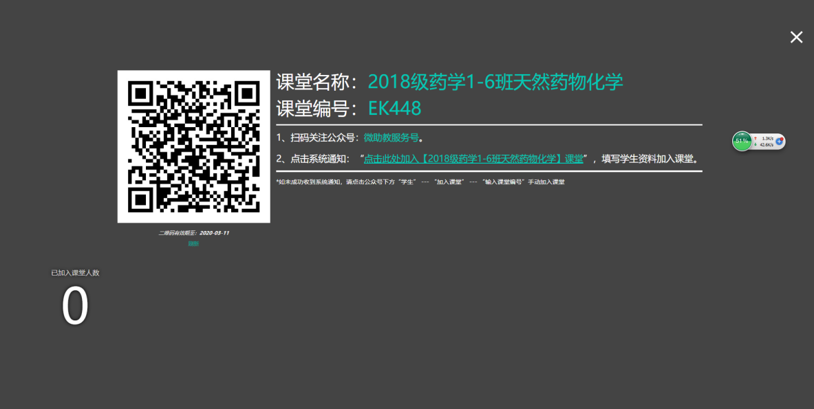
（二）课件发布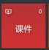
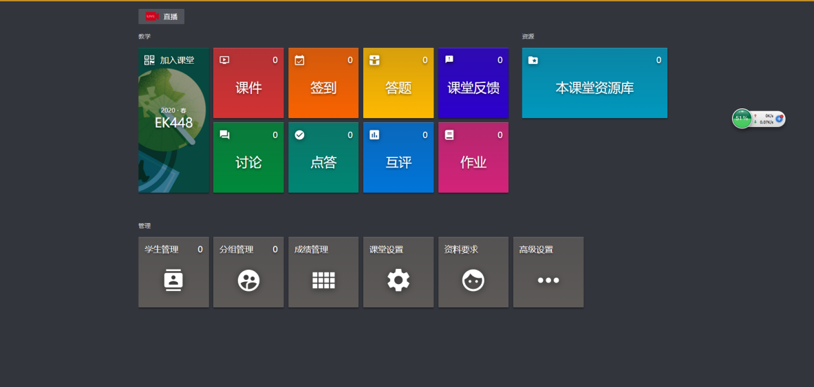

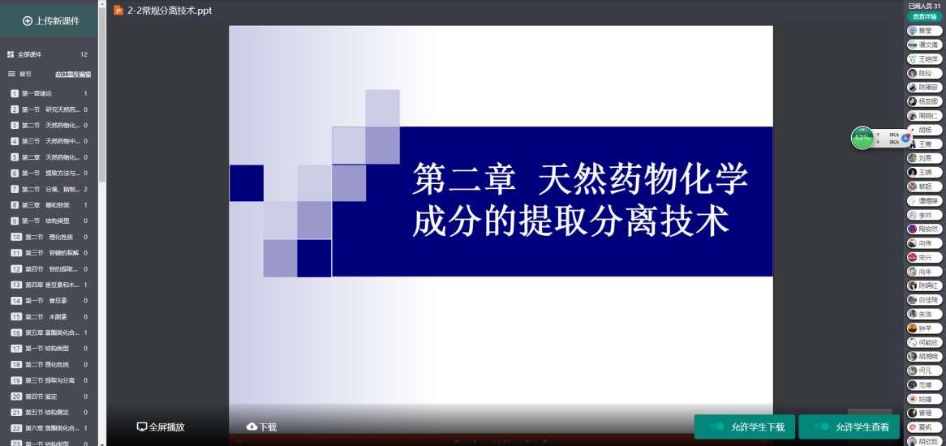
学生可同步观看ppt课件，还可下载课件到手机终端。

（三）在线教学
1、在线签到，以准确掌握课堂在线人数。
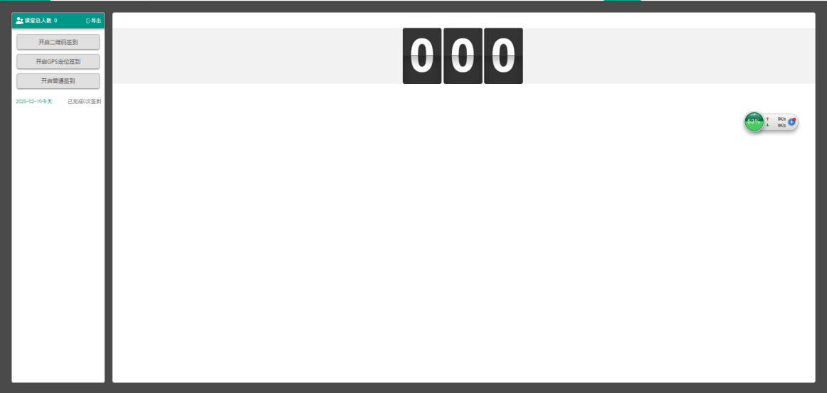

2、直播教学，运用微助教直播教学功能模块
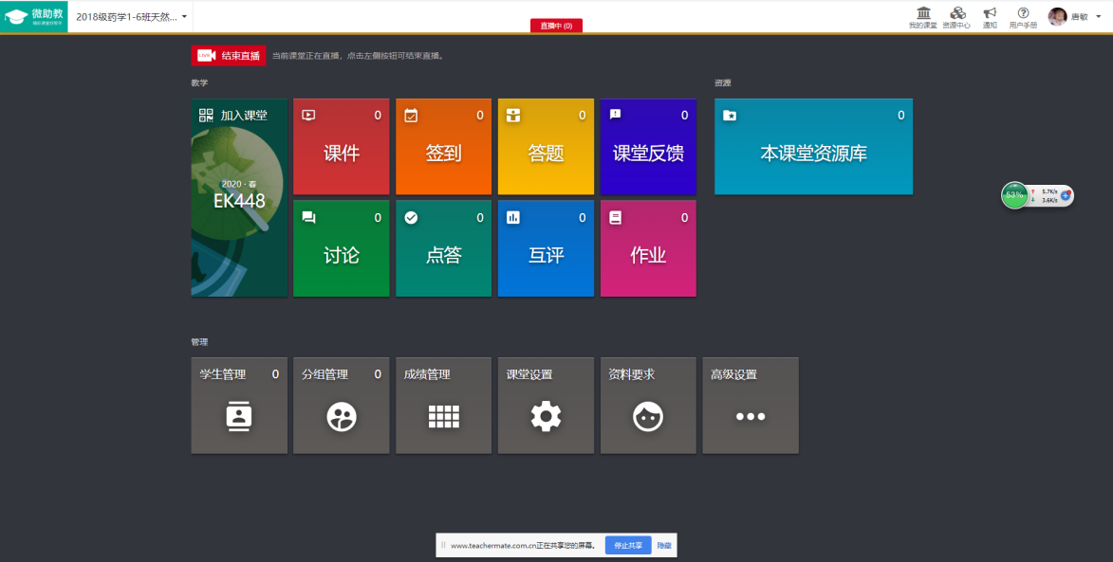
教师的声音和电脑上的屏幕实景可完全共享到学生手机终端上，可实现课堂教学屏幕的效果。
3、答题考核，一方面避免学生形式主义，另一方面进行教学效果反馈。导出的excel成绩作为平时成绩进行存档。

附件6
口腔医学专业教学实施方案

根据口腔医学专业人才培养方案、课程标准和益阳医专 2020年上学期教学计划，结合当前疫情防控和教学资源等情况，口腔医学系特制定和落实本学期前4周开展线上教学的相关准备工作。
本学期口腔医学专业18级共有四门专业课程，包括《口腔内科学》、《口腔颌面外科学》、《口修修复学》及《口腔预防医学》，其中除《口腔预防医学》为考查课外，其余三科均为考试科目。19级《口腔解剖学》课程一门，共5门课程。
一、根据课程归属组建课程教学团队，明确课程负责人，具体安排如下：
课程 | 教学团队 | 课程负责人 | 授课班级
口腔内科学 | 口内教研室 | 屈卓 | 18级1234班
口腔预防医学 | 口内教研室 | 曹玉林 | 18级1234班
口腔颌面外科学 | 口外教研室 | 张顺 | 18级1234班
口腔修复学 | 口修教研室 | 曾凡 | 18级1234班
口腔解剖学 | 口外教研室 | 曾若蕾 | 19级123456班
二、线上理论直播教学时间：2月17日-2月28日（如需更改另行通知）。
三、线上理论授课安排表：
3.1 18级1234班：暂定每周一至周四分别进行口内、口外、口修、口腔预防四门专业课学习，每天上午学习两节课，时间为9:00-9:45、10:00-10:45；下午进行自主复习及考试。
日期 | 课程 | 授课内容 | 授课教师
2月17日 | 口腔内科学 | 口腔黏膜病 第一章概述 | 屈卓
2月18日 | 口腔颌面外科学 | 第九章 唾液腺疾病1 | 张顺
2月19日 | 口腔修复学 | 全口义齿的生理基础 | 曾凡
2月20日 | 口腔预防医学 | 第一章 绪论 | 曹玉林
2月21日 | 其他专业课
2月24日 | 口腔内科学 | 口腔黏膜病 第二章 | 屈卓
2月25日 | 口腔颌面外科学 | 第九章 唾液腺疾病2 | 张顺
2月26日 | 口腔修复学 | 全口义齿的印模技术 | 曾凡
2月27日 | 口腔预防医学 | 第二章 口腔流行病学 | 曹玉林
2月28日 | 其他专业课
3.2 19级口腔解剖学：暂不安排线上直播课程，但是利用云课堂给学生进行线上课程辅导。
四、线上理论应用平台：云课堂-智慧职教
4.1 云课堂-智慧指教应用方式：（请每位老师进去以后自己建班级，比如18级口腔1234班）
4.2 由于下午的时间为自习，请老师务必要布置作业及习题或者考试，增强学习效果。

